ROTEIRO DE ATIVIDADES

IDENTIFICAÇÃO: INGLÊS

NOME DO PROFESSOR: JANA
ANO/SÉRIE: 7 A,B, C
NÚMERO DE AULAS QUE EQUIVALE: 2 aulas
SEMANA: 03/11/2020 a 09/11//2020

HABILIDADES A SEREM TRABALHADAS
((EF07LI01) Interagir em situações de intercâmbio oral para realizar as atividades em sala de aula, de forma respeitosa e colaborativa, trocando ideias e engajando-se em brincadeiras e jogos. (EF07LI03) Mobilizar conhecimentos prévios para compreender texto oral. (EF07LI10) Escolher, em ambientes virtuais, textos em língua inglesa, de fontes confiáveis, para estudos/pesquisas escolares. (EF07LI11) Participar de troca de opiniões e informações sobre textos, lidos na sala de aula ou em outros ambientes. (EF07LI12) Planejar a escrita de textos em função do contexto (público, finalidade, layout e suporte). (EF07LI14) Produzir textos diversos sobre fatos, acontecimentos e personalidades do passado (linha do tempo/timelines, biografias, verbetes de enciclopédias, blogues, entre outros). (EF07LI19) Discriminar sujeito de objeto utilizando pronomes a eles relacionados. (EF07LI22) Explorar modos de falar em língua inglesa, refutando preconceitos e reconhecendo a variação linguística como fenômeno natural das línguas.
OBJETIVOS
Levar o aluno a refletir em outra língua.
ATIVIDADES A SEREM REALIZADAS
Responder as atividades no Classroom caso ainda não tenha acesso enviar para o e-mail: janailded@prof.educacao.sp.gov.br
RETIRE O CADERNO DO ALUNO VOLUME 4 NA ESCOLA CID DIAS 04 E 05/11/2020 DAS 8h ÀS 15h30min.
Realize a ACTIVITY 1 e ACTIVITY 2, páginas 71, 72, 73, 74.

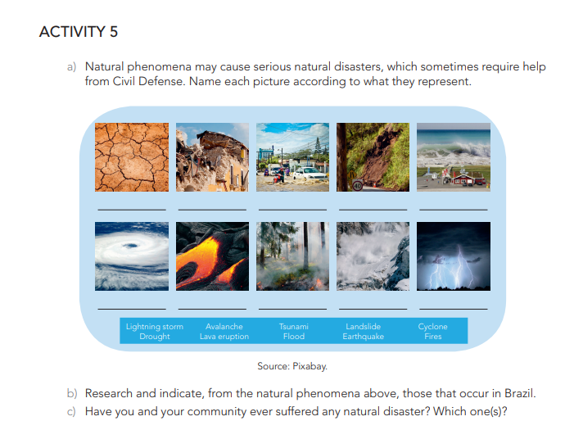

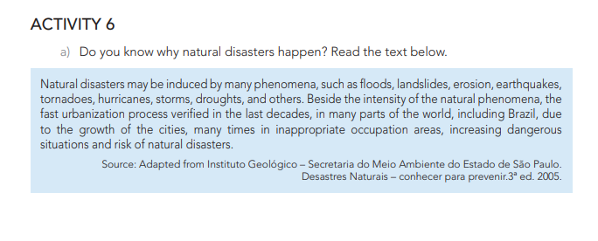

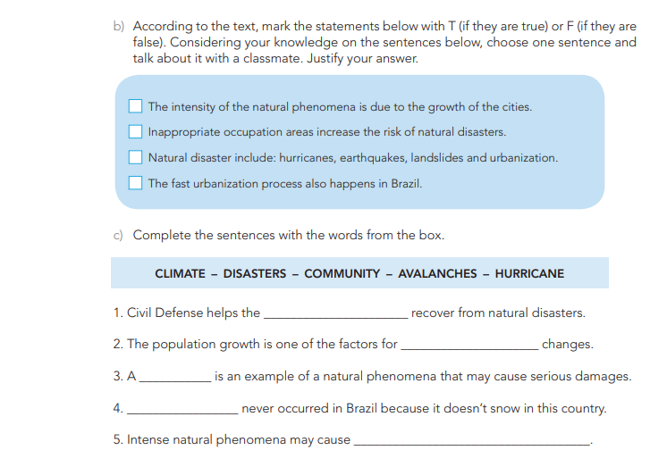

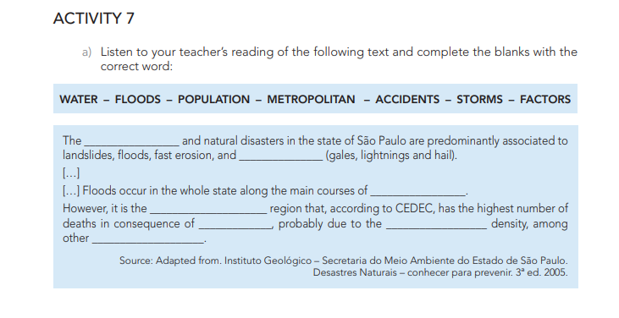

RECURSOS NECESSÁRIOS
Acessem o Site: https://www.eeprofciddeoliveiraleite.com.br/ para obter as atividades
Utilizem o caderno do aluno Inglês para realizá-las, pesquisem na internet.
QUERO SABER MAIS

Aula no classroom: 7ºA – seg – 17h50
7ºB – sex – 13h
7ºC – seg – 14h30
Classroom código da turma:
7ºA – h7my2hk
7ºB – wpo2zyw
7ºC - onb22af

